ВСЕРОССИЙСКАЯ ОЛИМПИАДА ШКОЛЬНИКОВ ПО ИСТОРИИ. МУНИЦИПАЛЬНЫЙ ЭТАП
8 КЛАСС

Максимальное количество баллов – 100

Выберите один правильный ответ и обведите его кружком
Каждый правильный ответ оценивается в 1 балл.

1. В каком году произошли описываемые ниже события?
«Толпа черни, числом до 5 тыщ, двинулась к царю в Коломенское, требуя отмены медных денег… В Москве разорён был дом гостя Шорина и бояр, близких к князю Милославскому…»
а) 1648 г.
б) 1662 г.
в) 1670 г.
г) 1682 г.

2. Когда был издан документ, отрывок из которого представлен ниже?
«Кто выше своего ранга будет себе почести требовать, или сам место возьмёт выше данного ему ранга, тому за каждой случай платить штрафу 2 месяцам жалованья. А ежели кто без жалованья служит, то платить ему такой штраф, как жалованья тех чинов, которые с ним равного рангу, и действительно жалованье получают».
а) 1703 г.
б) 1710 г.
в) 1722 г.
г) 1725 г.

3. Русские войска заняли Кенигсберг – главный город Восточной Пруссии. Фридрих II едва не попал в плен. Русские войска вошли в Берлин и взяли с города контрибуцию. Укажите, в какие годы проходила эта война?
а) 1700–1721
б) 1756–1763
в) 1768–1774
г) 1787-1791

4. В чем заключалось главное отличие губных учреждений от наместничьей администрации в XVI веке?
а) власть наместников была значительно сильнее
б) губные старосты назначались государем
в) наместники выбирались населением из местной элиты
г) губные старосты выбирались населением округа

5. Первый государственный бюджет страны был принят при
- Михаиле Романове
- Алексее Михайловиче
- Софье Алексеевне
- Петре I

6. Как называлось введенное Петром выборное городское учреждение, ведавшее судебно-административными и податными делами?
а) Коллегия
б) Синод
в) Магистрат
г) Табель о рангах

7. Варяги называли северные русские земли
а) Ванланди
б) Оскарсборг
в) Рослаген
г) Гардарика

Выберите несколько правильных ответов и обведите их кружком.
Каждый правильный ответ оценивается в 2 балла.

8. При каких из представленных ниже правителей были приняты сборники законов?
а) Мстислав Удалой
б) Всеволод Большое Гнездо
в) Иван Калита
г) Иван III
д) Алексей Михайлович
е) Иван IV

9. Что из перечисленного характеризует социально-экономический строй Новгородской вечевой республики?
а) высокий уровень развития ремесла
б) широкая продажа за пределы Новгородской земли зерна
в) партнерские отношения с европейским союзом городов
г) наличие крупной земельной собственности
д) социальное равенство жителей республики
е) отсутствие промыслов

10. Укажите характерные черты классицизма в архитектуре.
а) Ассиметричность композиций в оформлении зданий
б) Ясность и четкость форм
в) Сочетание разнородных стилевых элементов
г) Простота и монументальность
д) Опора на средневековые образцы
е) Геометрически правильные планы зданий

Что или кто является лишним в ряду
(лишнее слово подчеркните и кратко объясните свой выбор)
Каждый правильный ответ оценивается в 5 баллов

11. Ништадтский мир (1721), Белградский мир (1739), Кючук-Кайнарджийский мир (1774), Ясский мир (1791)
____________________________________________________________

12. Дом Пашкова в Москве, Таврический дворец в Санкт-Петербурге, Зимний дворец в Санкт – Петербурге, дворец московского генерал-губернатора.
____________________________________________________________

Установите соответствие между рядами данных и запишите ответ в виде последовательности цифр и букв (например, 1а 2б 3в 4г 5д)
Каждый полный правильный ответ оценивается в 5 баллов, при выполнении 50 % задания дается 2 балла

13. Изречение и автор
А) «Как конь под царем без узды, так и царство без грозы». | 1) Павел I
Б) «В России велик только тот, с кем я говорю, и пока я с ним говорю». | 2) Петр I
В) «Ибо я за мое Отечество и люди живота своего не жалел, то как я могу тебя непотребного пожалеть». | 3) Иван Пересветов
Г) «Нет и до скончания мира примера может быть, не будет, чтобы царь упустил добровольно чего-либо из своей власти». | 4) М.М. Сперанский
Д) «Я не искал милостей у царедворцев, я дорожу  любовью войск, которая для меня бесценна» | 5) А.Н. Радищев
 | 6) Д.С. Дохтуров

____________________________________________________________

14. Событие и современник
А) Присоединение Крыма к России | 1) Ермак
Б) Учреждение Дворянского и  Купеческого банков | 2) Б.Хмельницкий
В) Соборное Уложение | 3) Софья Палеолог
Г) Опричнина | 4) Михаил Романов
Д) Введение Юрьева дня | 5) Б.Растрелли
 | 6) В.Л.Боровиковский

____________________________________________________________

15. Соотнесите великих князей и даты их правления
1. Дмитрий Донской | А. 1462-1505
2. Иван Калита | Б. 1303-1325
3. Юрий Даниилович | В. 1425-1462
4. Василий I | Г. 1389-1425
5. Василий II | Д. 1359-1389
 | Е. 1325-1340

____________________________________________________________

Расставьте события в хронологической последовательности.
Ответ запишите в виде последовательности букв (например, АБВГД)
Правильный ответ оценивается в 6 баллов.

16.
а) первая публикация «Путешествия из Петербурга в Москву» А.Н. Радищева;
б) первая постановка комедии Д.И. Фонвизина «Недоросль»;
в) завершение строительства здания Зимнего дворца по проекту Ф.Б. Растрелли;
г) открытие Московского университета;
д) возведение здания Двенадцати коллегий по проекту Д.А. Трезини;
е) возведение церкви Архангела Гавриила по проекту И.П. Зарудного в Москве («Меншиковой башни»);

17.
а) поход Лжедмитрия II на Москву,
б) Деулинское перемирие,
в) создание Первого ополчения,
г) вступление поляков в Москву, призвание королевича Владислава,
д) Столбовский мир,
е) восстание Ивана Болотникова.

Работа с текстом
18. Внимательно прочтите отрывок. Заполните пропуски в тексте. Пропущенные слова впишите под номерами в конце текста.
Каждый правильный ответ оценивается в 2 балла

«Указом о ________________ (1) от 23 марта _____________(2). Разрешалось право для дворян передавать по наследству свои земельные владения. Таким образом, прекращало действие _________________ (3) землевладение, придуманное еще Иваном ______(4). Кроме того, в результате действия этого указа форма землевладения, существовавшая у дворян - __________________ (5) автоматически превращалась в форму землевладения, бывшую дотоле у бояр - ___________________ (6). Таким образом, последние различия между боярством и дворянством стирались. Наконец, еще одним нововведением этого указа стало обязательное введение ___________________ (7), когда все имение переходило лишь к одному наследнику (чаще всего, старшему сыну) и, таким образом, прекращалось дробление имений. В результате действия указа должен был возникнуть слой ____________________ (8) дворянства, у которого, таким образом, пропадали источники дохода с имения. Предполагалось, что вся эта масса дворян двинется в армию, государственное управление и на флот».
- _____________________________________
- _____________________________________
- _____________________________________
- _____________________________________
- _____________________________________
- _____________________________________
- _____________________________________
- _____________________________________

Работа с картой
За каждый правильный ответ по 3 балла.

19. Внимательно изучите карту и ответьте на вопросы

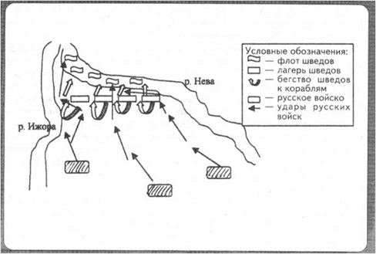

1. Назовите событие, изображенное на карте
_____________________________________
2. Укажите год, когда произошло данное событие?
_____________________________________
3. Укажите имя полководца, возглавлявшего русский войска.
_____________________________________
4. Назовите причину сражения
_____________________________________
5. Назовите исход сражения
_____________________________________

20. Заполните таблицу. Ниже даны изображения 6 выдающихся полководцев Российской империи в XVIII-XIX вв. Разделите их на 2 группы по 3 полководца. Дайте критерий выделения групп. Назовите полководцев.
1. 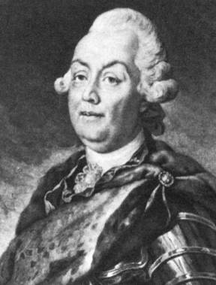 3. 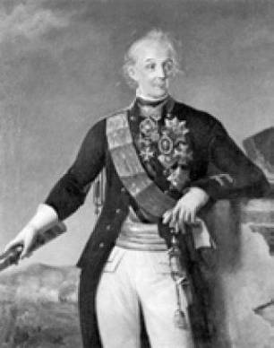 5. 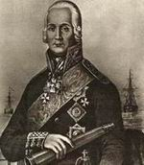

2. 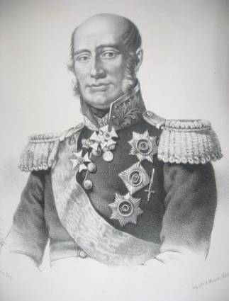 4. 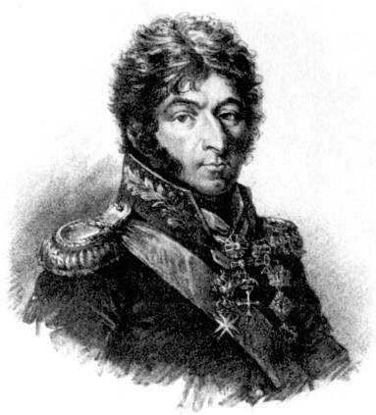6. 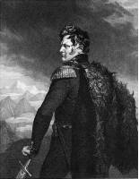
Название группы
(критерий выделения)
Номера полководцев  (в скобках назовите их) | _________________________  _________________________  _________________________ | _________________________  _________________________  _________________________

